出國報告（出國類別：進修）

亞洲生產力組織斐濟生態旅遊規劃及管理教育訓練研習報告

服務機關：行政院農業委員會林務局
姓名職稱：黃技士子銘
派赴國家：斐濟
出國期間：102年11月24至11月30日
報告日期：103年3月1日

摘 要
林務局於89年起即展開生態旅遊相關業務，並於91年台灣生態旅遊年起全面推展森林生態旅遊，林務局透過建置18處森林遊樂區、自然步道系統、自然教育中心等硬體設施，並配合解說系統、志工服務、資訊服務、環境教育等軟體系統之到位，嚴然已成為台灣森林生態旅遊之第一品牌。
本次亞洲生產力組織所規劃之斐濟生態旅遊規劃及管理課程，提供參與者寶貴之經驗包括：如了解各國家對於生態旅遊之定位及期待，再次釐清生態旅遊之觀念、協助生態旅遊地及產品之經營等。此次研習除重新了解全球生態旅遊之方向外，亦發現相較亞洲其他國家，台灣推動生態旅遊已有相當成果，顯現林務局近年來推動森林生態旅遊之成果相當優異。

目 次
摘要.....................................................................................................I
壹、課程目的....................................................................................1
貳、課程與授課單位.......................................................................1
參、課程重點.....................................................................................2
肆、研習心得與建議........................................................................9
伍、參訪照片....................................................................................10

壹、課程目的
亞洲生產力組織(Asian Productivity Organization，簡稱APO)是為亞太地區促進生產力運動的主要創始者，1961年成立於日本東京，成立之宗旨為對各會員國政府與產業提供技術與管理等之服務，以倡導全面生產力提升、促進各會員國之經濟繁榮，進而改善人民之生活水準，現今會員共20個國家，我國為創始會員國之一，亦為我國以中華民國ROC名義加入之政府間國際組織。
本次亞洲生產力組織期望透過斐濟生態旅遊規劃及管理課程，協助各會員國了解生態旅遊及操作模式，配合各會員國當地之自然生態資源、地形景觀、文化特色等，逐步發展生態旅遊，提升亞洲地區觀光品質，促進各國經濟。

貳、課程與授課單位
生態旅遊規劃及管理課程表
時 間 | 主 要 行 程 內 容 | 地點
第一天  11/25（一） | 1. 各會員國報到及自我介紹。  2. 由亞里珊卓博士（澳洲黃金海岸Griffith大學講師），主講生態旅遊之觀念及趨勢。  3. 由Joselito部長介紹（亞洲生產力組織農業規劃研究部）SWOT分析及魚骨圖策略分析介紹。 | 斐濟楠迪
第二天  11/26（二） | 1. 由蔣德拉先生（尼泊爾自然旅遊公司負責人）講述尼泊爾相關自然遊憩資源及綠色旅遊推展情形。  2. 斐濟國家介紹。 | 斐濟楠迪
第三天  11/27（三） | - 大衛普瑞斯（夏威夷柏林翰揚大學助理教授）主講生態旅遊產品之發展。  - 大衛普瑞斯（夏威夷柏林翰揚大學助理教授）主講生態旅遊品牌行銷。 | 斐濟楠迪
第四天  11/28（四） | - 參訪斐濟斯卡托卡沙丘國家公園。  - 參訪斐濟文達多瀑布。 | 斐濟南部
第五天  11/29（五） | 結業式 | 斐濟楠迪

參、課程重點
一、生態旅遊之觀念及趨勢
生態旅遊的觀念約莫於1950年代興起，逐漸發展成形，特別在因氣候變遷及自然環境大幅變化的近十年受到重視，在國際生態旅遊協會(The Ecotourism Society)及國際自然保育聯盟(IUCN)推動下，將生態旅遊界定為：「生態旅遊是一種負責任的旅遊，顧及環境保育，並維護地方住民的福利」，本次生態旅遊課程以米勒的觀念為主體進行講授，其中提出生態旅遊的三個主要觀念：旅遊活動以自然為主導、旅遊過程需具環境教育、生態旅遊地或當地人們可從生態旅遊中獲得實質助益，再由這三個觀念套用至生態旅遊行程中的其他規範，如環境解說、軟硬體設置、遊客乘載量、解說服務等，皆不應脫離這三個範疇，以形成一真正的生態旅遊。另檢視現行旅遊型態及遊客生活習慣，除注重生態旅遊觀念外，亦應特別關注宿環境（對環境破壞較大）、並減少能源消耗、節約水資源、進行資源保育、減少水資源污染。
課程中另提出一精神詮釋生態旅遊及保育關係：生態旅遊的出現並不是了保育，它僅是人類生活中其中一種經濟活動，也因為如此保育是生態旅遊的一重要關鍵。生態旅遊和各種旅遊產業一樣，各個系統都彼此密不可分，只要有一系統變動，就會連動改變另一系統。環境更是生態旅遊產業中最重要的資源及根本，生態旅遊的觀念，就是一種生活哲學，讓人們重新學會尊重環境尊重、尊重他人、更是尊重自己的生活模式。

二、尼泊爾的生態旅遊
尼泊爾是中亞的內陸小國：北方以西藏為鄰，其餘國界皆與印度接壤。尼泊爾長885公里，寬145至241公里，呈東西向的狹長形，面積145,391平方公里，共分為三種不同的地形：北部是終年積雪的喜馬拉雅山脈、中部為溫暖氣候的坡地、南部為豐饒的恒河平原。由於尼泊爾內陸沒有港灣，與外界接觸不易並缺乏發展工業條件，至今尚停留在農業社會的階段。尼泊爾有1/4以上的領土高度超過海拔3000公尺，境內並有八座超過8000公尺的高峰：分別是聖母峰(Sagarmatha)、康城章加峰(Kanchenjunga)、羅茲峰(Lhotse)、馬卡鹿峰(Makalu)、奇歐雨峰(Cho Oyu)、道拉吉利峰(Dhaulagiri)、馬那斯鹿峰(Manaslu)及安娜普娜峰(Annapurna)等，為世界攀登山之勝地，更是攀登聖母峰的入口。
旅遊業已為尼泊爾目前最大之產業，亦為主要經濟來源。1962年，尼泊爾境內有7000名外國旅客，而到了2012年，每年已有80萬名的外國觀光客，惟多數為從事登山活動、自然旅遊、商務活動之外國旅客，仍少有從事生態旅遊之遊客，生態旅遊之發展停滯不前，課程中亦提到聖母峰國家公園等著名景點發展至今之劣勢，如淡旺季遊客差異過大、過多廢棄物無法處理、居民及業者缺乏永續觀念、遊憩景點開發導致環境破壞等。然而尼泊爾領土將近20%為受保護區域，其中包含40%為保護區、36%為國家公園、16%為緩衝區、5%為狩獵保護區、3%為野生動物保護區，因此有相當珍貴及保護良好的動植物資源，配合獨特的高地景觀，在目前高度旅遊壓力的情況下，尼泊爾政府期透過發展生態旅遊，以於經濟發展及環境保護間取得平衡。
尼泊爾目前的生態旅遊策略如下：
- 於保護區及保留區等地設置生態旅遊訓練中心，宣導生態旅遊觀念及訂定相關規範。
- 非知名旅遊地之收費標準應予調降，以增加遊客量，惟所收取之費用應能支撐當地保育之費用。
- 全球知名之旅遊地如聖母峰國家公園等，應依淡旺季不同進行收費，除避免遊客於旺季湧入旅遊地，以降低遊憩壓力外，亦提高淡季之遊客量。
- 所有旅遊地應進行遊客承載量之分析，據以定訂各項遊憩計畫。
- 提供從事生態旅遊之業者租稅減免等優惠，以鼓勵生態旅遊業之發展。

三、生態旅遊之發展
從許多數據來看，旅遊業目前已是全球最大產業，並且持續快速成長中。2012年，每年約有10億旅遊人口，推估2030年旅遊人口將增加至18億；另目前旅遊業對全球的經濟貢獻約為7兆美金，推估2023年約為14兆美金，全球旅遊從業人員約2億6千6百萬人。而旅遊業已是許多發展中國家主要的經濟支柱，更是許多國家經濟發展的命脈。
國際生態旅遊協會於1990年將生態旅遊定調為，生態旅遊是一種於自然區域從事的旅遊活動，除保育環境外亦可改善當地居民之福祉。國際生態旅遊協會表示目前生態旅遊約佔總體旅遊1/4，各國的生態旅遊蓬勃發展的同時，遊憩壓力亦隨之而來，對一些知名旅遊地的環境、文化皆會產生影響，從中去找出平衡點是積極發展生態旅遊同時，更應該去面對的。千萬不能忘記生態旅遊存在的目的就是為了環境的保全及兼顧經濟發展。
美國生態旅遊發展案例--哈納馬海灣（HANUMA BAY），哈納馬海灣為夏威夷一著名海灣遊憩區，在這海灣裡共有魚類250多種，其中約有60多種僅在這個海域出現，因其美麗的風景及豐富的生態資源，遊客連年成長，遊客數量從1975年的50萬名遊客（每日1400名），到1990年以成長為2千8百萬個遊客（每天7700名），。
急速的遊客成長，也造成環境和遊憩品質的問題。哈納馬海灣陸續出現許多問題：遊客以人類食物餵食野生魚群、步行於珊瑚礁造成環境破壞、海灘及水域堆積垃圾、盥洗水的濫用、失控的停車問題、擁擠造成遊客滿意度下降、影響當地居民生活空間等。
面對這樣的困境，當地政府開始於1990年至1997年採取相關措施：限制餵食野生魚群、海灘限制餐飲及其他商業行為，進行停車管制及收取停車費用、禁止巴士於灣區下客、限定開放時間、加強環境教育、辦理遊程承載量研究。這些重要的措施讓整個海灣區產生變化：如每日遊客降至400-4500人、環境意識提高、海灘及水域環境明顯改善、珊瑚礁恢復再生。
哈納馬海灣的重要突破：於1997年開始收費（每人3塊錢美金）、於1998年開始每週二關閉園區，使環境獲得喘息、於2000年開始設置教育中心及其他環教設施。這些重要的突破雖使遊客數量減少，但灣區收入增加。遊客減低至每日3000人，然停車費、門票收入及相關費用卻達4千5萬元。
哈納馬海灣推展生態旅遊成功的關鍵：
1.獨特的自然環境及生態資源。
2.近十年積極進行灣區保護措施。
3.遊客成長帶動經濟而產生危機意識。
4.以遊客承載量研究作為發展策略。
5.與當地居民形成合作關係。
6.將以往經驗納入環境教育。
7.將當地文化、傳統、語言、美術納入新設施及計畫案。

四、旅遊產品行銷
行銷觀念--行銷不是只有說和賣，而是將顧客需求和我們所做的每件事建立起關係。
要將產品成功銷售出去，就須製造出產品價值並抓緊價值，並替客戶創造有利的條件。
行銷策略應了解客戶位於消費行為的哪一階段，以採用不同的行銷手法。顧客的消費行為共分為6階段：意識（Awareness）、了解（Knowledge）、關係建立（linking）、偏好（Preference）、說服（Conviction）、購買（Purchase）。
行銷的四個P：產品（Production）、價格（Price）、推銷（Promotion）、位置（Place）。
1.產品：產品是滿足消費者需求的物體，可以是有形產品如汽車或一般大量生產的物
品，或者是無形的服務，生態旅遊即是一種。
2.價格：是消費者願意支付產品的費用。調整價格的調整會影響需求和銷售額。
3.促銷：代表各種市場營銷者使用的溝通方式，可以讓不同的群體可以了解產品。促銷
一般包括：廣告, 公共關係, 個人銷售和銷售促銷。
4.位置：把產品放在正確的位置，讓消費者可以方便獲得。
行銷也是一種溝通，溝通的目標有：培養品牌意識、增加產品需求、增加購買行為、鼓勵重複消費、加強既有印象、增加銷售、加強購買意願等。
行銷有許多工具，例如廣告、推銷、公共關係、直接行銷、個人販售。行銷溝通須合併運用這些工具以達成與顧客成功之溝通，現行消費者較以往容易接觸、喜好活潑的溝通管道、更注重客製化的服務。
進行行銷溝通前，應先界定出客群、設定溝通對象、發展溝通策略、最後進行溝通。廣告是特定贊助者以任何付費方式，透過非人為講解方式來傳遞觀念、物品及服務。公共關係為透過與公司相關之公共團體建立良好關係，形成緊密結合或品牌形象，除可主導主題外，亦可協助處理不適當流言、事件或危機。個人行銷是透過人與人進行推銷通常分為面對面推銷及電話推銷，銷售人員是相重要的，他是公司與顧客間的橋樑，在顧客面前，業務員代表公司，在公司面前，業務員就代表顧客。

五、斐濟介紹及當地旅遊地觀摩
斐濟介紹
斐濟位於南太平洋，共有300多個島嶼，當中有一半島嶼為無人居住。而維提島和瓦努阿島兩個大島的人口佔全國的87%。斐濟總面積為194000平方公里，僅10%面積為陸地。首都蘇瓦位於維提島上。四分之三的人口也居住在維提島。該島多山，最高峰托馬尼維峰（Tomaniivi），海拔1324米，並有熱帶雨林。其他重要城鎮有楠迪、沙霧沙霧與勞托卡。
斐濟屬於熱帶海洋性氣候，幾乎全年的溫度都在一個很小的範圍內。溫暖的季節出現在11月到4月，涼爽的季節則是從5月至10月。即使在在涼爽的季節，平均溫度仍然高達22°C（72°F）。降雨是季節性的到來，溫暖的季節會有較多的雨量，尤其是在內陸地區。雖然一年平均會有一個熱帶氣旋來襲（十年出現10-12次），但一般說來，風是溫和的。斐濟經濟以農業、漁業、林業、製造業、礦產業、資訊與通訊產業、影視工業為主。農作物部份，包括栽培農作物、新鮮水果、蔬菜。漁業對斐濟經濟具有重大意義，惟其主要經濟來源。林業可供砍伐的林地面積總計約956,860公頃，占國內產值（GDP）的1.3%。製造業多為基礎的工業。採礦和採石業平均占國民生產總值的1.4%。
斯卡托卡沙丘國家公園參訪
斯卡托卡沙丘國家公園位於斐濟第二大河斯卡托卡河出海口西岸。因河川及內陸侵蝕，形成特殊沙丘地形。斯卡托卡沙丘國家公園面積約為650公頃，沿岸的地質是由不同年代的沙丘所堆積形成。斯卡托卡沙丘國家公園是斐濟其中一處有史前遺跡的地區，從許多考古工作中發現的許多的石器、人類遺跡，並持續被挖掘出。
斯卡托卡沙丘國家公園較無完善硬體之建設，亦無收費機制，園區開放時間為上午9時至下午3時，區內僅一座簡易的遊客中心，由兩人負責，一人負責物品販售，另一人負責解說工作，惟遊客中心內展示僅有簡單的照片及解說與一些考古遺跡之擺設，解說內容相當簡單，亦無提供解說摺頁，除透過解說外，一般民眾不易取得園區詳細之資訊。
園區除無提供解說摺頁外，亦欠缺解說牌誌，僅一面簡易的導覽解說地圖，牌誌多為警告牌誌，需透過人力解說，遊客才可取得生物資源、地形特色之介紹，另解說人員應無完整之訓練，如遊客無進行提問，並不會主動提動提供解說，但態度十分和善。
步道設施相當簡易，園區僅一條環狀步道，另僅見一休憩涼亭，缺少提供遮蔭休憩空間，沿途其實許多生態資源及特色可規劃為解說點，但都無相關規劃，相當可惜。
園區顯見無整體之規劃，不過遊客中心廁所已有無障礙之設施，令人印象深刻。
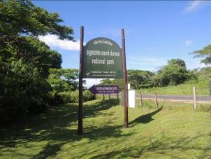 | 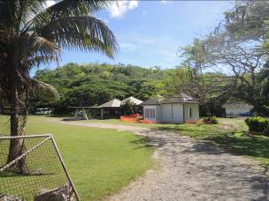
斯卡托卡沙丘國家公園 | 遊客中心外觀
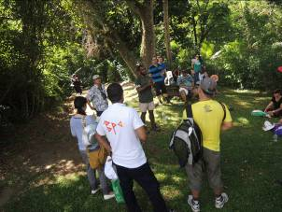 | 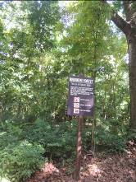
工作人員進行解說 | 簡易警告牌誌
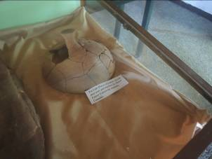 | 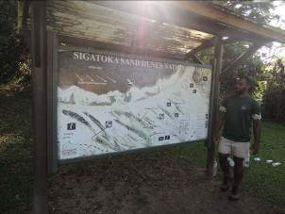
遊客中心展示內容 | 簡易園區導覽地圖

文達多瀑布參訪
因斐濟生態旅遊尚未步入正軌，因此主辦單位尋找有類似生態旅遊地操作模式的旅遊地文達多瀑布，提供學員參觀。文達多瀑布由瀑布鄰近之部落進行管理並收費，民眾進入文達多瀑布皆須向該部落登記，並進入其集社地點進行祈福儀式後方得進入，女性遊客另需換穿沙龍才得進入部落，以表示對該地區之尊重。完成儀式後，即由部落青年帶領，步行進入瀑布，步行時間約為40分鐘，每人收費約4塊美金。
該地點之參訪經驗，與斯卡托卡沙丘國家公園參訪經驗類似，無設置解說系統、摺頁等，遊客所需之各項資訊，均需透過人力解說方可得，解說人員亦不會主動進行解說，不過態度一樣相當和善。
該地區已有類似生態旅遊的操作模式，當地居民可從中獲取利益並會進行當地的資源保護，但仍僅於初步階段，並無整體的保育觀念，另因無政府之協助輔導，旅遊操作方式較為土法煉鋼，欠缺旅遊安全觀念。部分設施破舊危險，並未及時處理，另抵達瀑布區時已開始下大雨，領隊亦無危機意識，無勸導遊客立即離開，因而在滯留於山區數小時，導遊甚至想強行帶遊客過河，類此行為相當危險，皆須盡速導正，如旅遊無法確保安全，遑論發展生態旅遊。

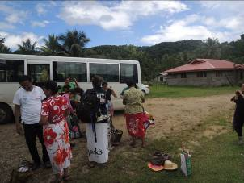 | 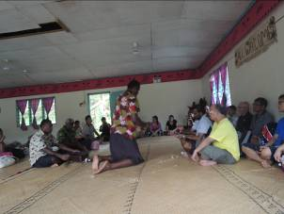
女性遊客換穿沙龍 | 祈福儀式
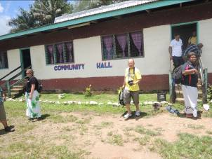 | 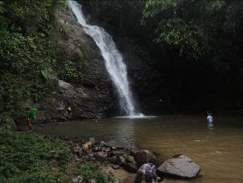
集社場所 | 文達多瀑布參訪
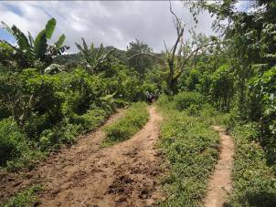 | 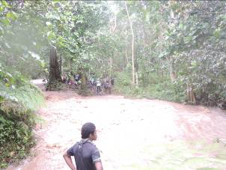
步道景觀 | 山洪暴發受困情形

肆、研習心得與建議.

本次亞洲生產力組織期望透過斐濟生態旅遊規劃及管理課程，協助各會員國了解生態旅遊及操作模式，配合各會員國當地之自然生態資源、地形景觀、文化特色等，逐步發展生態旅遊，提升亞洲地區觀光品質。出席之國家計有泰國、越南、蒙古、印尼、巴基斯坦、伊朗、印度等國，上述國家對於生態旅遊的觀念，相較台灣仍相對薄弱，其對於生態旅遊的認識，多數仍認為是從事戶外的自然旅遊或綠色旅遊，在接受完5天的課程訓練後，對生態旅遊較有完整之認識，然多數認為生態旅遊的門檻較高，仍需透過政府部門的努力，再配合民間力量，較為可行。
反觀其他國家對於生態旅遊之認識及推展，台灣相較已有相當大進步，雖然台灣觀光旅遊主管機關近年對於生態旅遊較無以往重視，惟林務局透過森林遊樂區、步道系統、自然教育中心的各點建立，再配合解說系統、志工服務、資訊服務、環境教育將各個點橫向點串聯起來，已形成一牢固且緊密的森林生態旅遊網。更希望能成功扮演台灣生態旅遊火車頭的角色，藉由這些成功的經驗，讓台灣生態旅遊的市場能逐漸成熟茁壯。
另為使本局森林生態旅遊能市場化及產業化，森林育樂組於101年重新檢視本局所規劃之森林生態旅遊路線，重新規劃東眼山、奧萬大、雙流、知本等四條主題遊程路線，並針對各資源點特性進行套裝遊程和散客自由行推薦規劃。並依森林遊樂區資源特性及整體旅遊線連結狀況，規劃有一日遊、兩日遊行程，提供民眾不同方案，使本局森林生態旅遊產品成為可進入旅遊市場之商品，讓本局的森林生態旅遊更跨進一大步。
本次課程另傳遞各學員行銷的觀念，讓我們了解好的商品，更要透過正確的行銷策略，才能吸引民眾及成功推廣出去，而這方面是林務局同仁以往較少接觸的訓練，我們或許對自己的產品相當了解，但對於顧客端則較少研究，因而較無法有效的進行行銷。
近來一則新聞報導，智慧型手機使用者數量首次超越傳統型手機使用的數量，已呈現出死亡交叉，在資源匱乏及環境意識逐漸提升的今日，相信生態旅遊市場及大眾旅遊市場很快也會呈現出翻轉的現象，林務局在這時刻更應該在森林生態旅遊上持續努力，除持續完備本局轄屬森林遊樂區、步道系統及自然教育中心環境場域外，另應持續加強內部同仁生態旅遊之觀念、提升服務品質、賡續推廣環境教育，對外加強行銷本局森林生態旅遊品牌，以迎接全球生態旅遊的大趨勢。

伍、相關照片
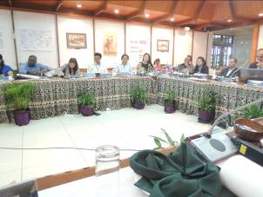 | 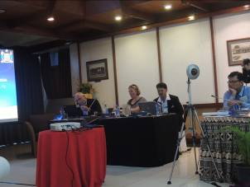
研習過程 | 授課講師
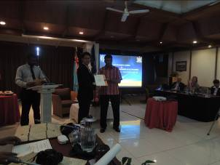 | 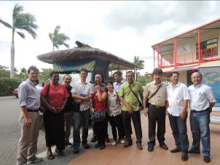
結業式 | 學員合影

